2. Что такое «осмос», с помощью какого прибора его демонстрируют и изучают его закономерности?

7F147
«Осмос» — (от греч. osmos – толчок, давление) диффузия вещества через полупроницаемую мембрану.
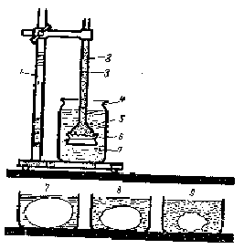
Прибор, который его демонстрирует или изучает его закономерности можно сделать самому и провести вместе с ним опыт.
Для опыта понадобятся: стеклянная трубка, бычий пузырь и стеклянная банка.
Пузырь наполняют раствором соли, в его отверстие вводят конец трубки, и края пузыря собирают вокруг трубки и туго привязывают к ней. Все это устройство подвешивают над стеклянной банкой, наполненной пресной водой, погружая пузырь и часть трубки в воду.
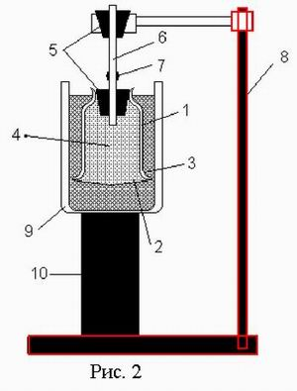
Сразу же отмечают, на каком уровне стоит раствор в трубке. Через сравнительно короткое время мы уже заметим, что уровень раствора в трубке начал подниматься. Это можно объяснить тем, что пузырь животного обладает способностью лишь слегка противодействовать проникновению воды, а проникновение сквозь него частиц растворенных солей крайне затруднено. Обе жидкости (в банке и пузыре) с разной концентрацией также стремятся уравновесить концентрацию. Более концентрированный раствор в пузыре просто начинает отсасывать воду из стеклянной банки, чтобы понизить свою концентрацию. Именно поэтому уровень жидкости в трубке поднимается. Только что описанные процессы мы можем наблюдать и на живых клетках.

